Содержание

Введение……………………………………………………………………………2
Цель работы………………………………………………………………………..2
Задачи исследования………………………………………………………………2
- Экологический взгляд на проблемы Косой Горы………………………..3
1.1.1. Территория вокруг МОУ СОШ № 66………………………………3
1.1.2. Внутридомовые территории…………………………………………4
1.1.3. Зоны отдыха……………………………………………………………4
1.1.4. Косогорский металлургический завод………………………………5
1.1.5. Судаковский полигон по утилизации бытовых отходов………….5
1.2. Исследовательский этап работы……………………………………….6
1.2.1.Наблюдение за объектами……………………………………………6
1.3. Практическая работа « Бытовые отходы нашей семьи»……………7
1.4. Социологический опрос «От кого зависит чистота нашего посёлка?» 8
Выводы………………………………………………………………………………9
Список использованной литературы…………………………………………….10
Приложения……………………………………………………………………….11

Введение
Как известно, экология – слово греческого происхождения: oikos означает дом, жилище, окружающее пространство, родина, logos – учение, понятие. Так что экология в буквальном переводе означает «учение о доме» или
«учение о родине».
Мы всё чаще слышим тревожные голоса учёных: «Планета в опасности! Нависла экологическая катастрофа!» Наступает кризис в отношениях человека с природой. Учёные – экологи указывают на то, что в городах формируется нездоровая экологическая среда жизни человека. На горожан действует химическое загрязнение воздуха, воды и почвы. И всё это разрушает наше здоровье.
Актуальность выбранной темы исследования состоит в том, что Тульская область тоже поражена экологическим «заболеванием». И особую озабоченность туляков вызывают такие проблемы, как состояние атмосферы, водных ресурсов, почвы и последствия катастрофы на Чернобыльской АЭС.
Сейчас мы не только начинаем знакомиться с экологическими проблемами, но и хотим принимать активное участие в экологических акциях и мероприятиях. Главным этапом наших действий является вооружение знаниями о природе, об экологии. Хотим поделиться тем, что мы для себя открыли.
Целью нашего исследования является изучение экологической обстановки посёлка Косая Гора, выяснение общественного мнения и привлечение внимания населения к данной проблеме.
На пути достижения цели необходимо решить следующие задачи:
- изучить санитарное состояние посёлка Косая Гора и выявить причины загрязнения окружающей среды;
- провести социологический опрос жителей по данной проблеме;
- привлечь внимание общественности к экологическим проблемам посёлка и предложить меры по сохранению здоровья и окружающей среды;
- формировать у школьников чувство ответственности за экологическую обстановку своей малой родины.
В своей работе мы использовали следующие методы исследования:

1. Теоретический:
- работа с первоисточниками, изучение литературы, материалов СМИ.
2. Исследовательский:
- наблюдение за экологическими объектами посёлка;
- практическая работа;
- социологический опрос;
- фотосъёмка.

- Экологический взгляд на проблемы Косой Горы

1. 1.1. Территория вокруг МОУ СОШ № 66

Первым объектом наших наблюдений является территория, прилегающая к МОУСОШ № 66.
МОУ СОШ № 66 расположена по адресу: Косая Гора, ул.М Горького, 40. Школа находится на центральной улице посёлка, которая испытывает высокую экологическую нагрузку.
Во дворе между домами, расположенными рядом со школой, находится необустроенная детская площадка. Посажены деревья: тополь, липы, яблони. Придомовая территория отличается порядком. Жители разбили небольшие цветники.
Но на противоположной стороне от домов можно увидеть кучки мусора, неубранную листву.
Если подойти к школе с другой стороны, то можно увидеть контейнер для мусора. Мусор из контейнера вывозится через каждые два дня. Но очень часто отходы потребления просто свалены рядом в большие кучи. Около бачков собираются собаки и растаскивают мусор. Иногда мусор в невывезенных контейнерах просто поджигается.
    - Внутридомовые территории
Второй объект исследования – двор двух пятиэтажных домов, расроложенных по адресу ул. Ген. Горшкова, 14 – 14 - а.
Во дворах посажены берёзы, рябины, липы и вишни. Но молодые деревца не выдерживают «выхлопных газовых атак автомобилей» и погибают.
Многие из опрошенных жильцов указали на то, что неблагоприятным образом на их настроение влияют постоянный шум и сигнализация автомобилей.
Огромное количество легковых автомобилей устроило стоянку прямо на детской площадке. Асфальтированные дорожки повреждены и разбиты транспортом.
По территории разбросан мусор, который разносится ветром от мусорных бачков.

    - Зоны отдыха
Третий объект наблюдений - зона отдыха – парк, сквер и стадион «Металлург».
По воспоминаниям жителей посёлка, раньше парк был любимым местом отдыха местных жителей. В нем работали аттракционы, действовал фонтан. По тенистым аллеям парка стояли лавочки.
В настоящее время фонтан не только прекратил своё существование, но и оказался забросанным мусором. На дорожках валяется мусор и битое стекло. Детские качели поломаны.
По направлению к центру посёлка, рядом с Домом Культуры, расположилась ещё одна зона отдыха. Здесь совсем иной вид. Новая детская площадка, современные скамейки. Рядом с каждой из них находятся урны. В центре сквера служба благоустройства разбила цветник. На этой территории много зелёных насаждений. Здесь всегда многолюдно. Поэтому основной мусор, который мы наблюдали в урнах и рядом с ними – это окурки, пачки из – под сигарет, пивные бутылки, шелуха от семечек, пакеты из - под чипсов.
    - Косогорский металлургический завод
Четвёртый объект наблюдений – Косогорский металлургический завод (ОАО «КМЗ»).
Металлургический завод расположен в северо – восточной части посёлка на берегу реки Воронки.
Его строительство началось в середине 1886 года у деревни Косово, в месте пересечения реки Воронки и построенной Московско – Курской железной дороги.
Очень велик «вклад» Косогорского металлургического завода в загрязнение воздуха. КМЗ сжигает ежесуточно большое количество топлива и кислорода, выбрасывая в атмосферу дымы, доменные газы и другие вредные вещества.
Разумеется, что без отрицательных последствий для природы и населения это оставаться не может. Гибнут растения, угнетается деятельность полезных микроорганизмов, закисляется почва, загрязняется вода в реках. Газообразные выбросы завода вызывают у людей насморк, кашель и першение в горле.
Спасением посёлка могли бы стать природные фильтры – зелёные насаждения. Но большинство деревьев (тополей), посаженных много лет назад рядом с домами, расположенными вблизи КМЗ, уже вырублено, а новые деревья не посажены.

    - Судаковский полигон по утилизации бытовых отходов
Пятый объект наблюдения – полигон по утилизации бытовых отходов.
Он расположен в двух километрах от Косой Горы.
Но слово "утилизация" странно выглядит на фоне разбросанного мусора на огромной территории. Мусор постоянно тлеет, а при возгорании на этой свалке едкий дым накрывает поселок.
Из-за неприятного запаха нет возможности проветрить помещение, без особой нужды не выйдешь на улицу, нет возможности гулять жителям поселка. Бродячие собаки, птицы разносят мусор по поселку.
При сжигании мусор должен превратиться в газообразные продукты, которые развеются в воздухе. На самом деле всё не так идеально. Не весь мусор горит. Например, железо, находящееся в сломанных бытовых приборах.
При горении пищевых отходов, пластмасс, упаковок, пакетов образуются очень вредные, ядовитые вещества. Попадая в воздух, они наносят непоправимый вред здоровью человека, способны вызвать раковые заболевания.
Пищевые отходы практически не наносят ущерб природе. Но вред, приносимый человеку, заключается в том, что гниющие пищевые отходы являются рассадником микробов, при гниении выделяют дурно пахнущие и ядовитые вещества.

  - Исследовательский этап работы
Исследовательский этап работы включал
- наблюдения за выбранными объектами посёлка Косая Гора и их фотосъемку,
- социологический опрос жителей,
- практическую работу по определению количества бытовых отходов, накапливающихся в одной семье, их процентное распределение по категориям

1.2.1. Наблюдение за объектами исследования
Наблюдение за объектами исследования позволили сделать следующие выводы:
- территория, прилегающая к МОУ СОШ № 66, требует дальнейшего благоустройства; контейнеры хоть и предназначены для мусора, но должны выглядеть эстетично, вовремя убираться;
- придомовые территории по ул. ген. Горшкова убираются не систематически, детские площадки часто заняты личным автотранспортом жильцов;
- территория парка находится в крайне неблагоприятном состоянии;
- выбросы Косогорского металлургического завода отрицательно влияют на состояние окружающей среды; внедрение новых технологий производства, работа экологической службы ОАО «КМЗ» смогут уменьшить это негативное воздействие.
- Судаковский полигон по утилизации бытовых отходов является источником едкого дыма, неприятного запаха, влияющих на самочувствие и здоровье жителей Косой Горы.

  - Практическая работа «Бытовые отходы нашей семьи»
На наш взгляд, интересно узнать, сколько и какой мусор накапливается конкретно в наших семьях в день.
Исследование мы провели в течение 2-х рабочих и 2-х выходных дней.

Цель работы – определить общее количество бытовых отходов, накапливающихся в одной семье за неделю, их процентное распределение по категориям.
1. В течение недели собирали все твёрдые отходы, появляющиеся в доме, рассортировывая их по категориям: бумага, металл, пластмасса, стекло. Пищевые отходы, скапливающиеся за день, взвешивали ежедневно, перед тем, как выбросить.
2. Составили список основных продуктов и материалов, входящих в каждую категорию.
3. Взвесили отходы каждой категории и определили общий суммарный вес.
4. Разделили полученное число на количество членов семьи (так мы установили количество отходов, приходящееся на одного члена семьи).
5. Определили процентную долю каждой категории (N) по формуле:
N= вес отходов определенной категории
общий вес отходов х 100%
Результат практической работы (Приложение 1, 2)
  - СОЦИОЛОГИЧЕСКИЙ ОПРОС
«От кого зависит чистота нашего посёлка»

Цель: изучить мнение жителей о санитарном состоянии посёлка, о различных сторонах проблемы накопления мусора.

Анализ опроса показывает, что большинство жителей считает, что наш посёлок замусорен, и это влияет на его облик, ухудшает экологическую обстановку.
На вопрос: «Кто больше всех мусорит в посёлке?» многие назвали возрастные категории: подростки и молодёжь; менее всего замусоривают посёлок дошкольники и ученики младших классов.
На вопрос: «В чем главная причина замусоривания?» большинство опрошенных назвали низкий уровень культуры жителей посёлка, недостаточное количество урн и контейнеров для мусора.

ВЫВОДЫ
Мы сделали первый шаг, провели первый опыт изучения экологической обстановки родного посёлка и приходим к выводам, что санитарно - экологическое состояние посёлка Косая Гора неудовлетворительное.
Работая по теме проекта, мы убедились, что мусор становится частью окружающей природной среды. Причины его появления различны, но главным источником является деятельность человека. Социологический опрос показал, что больше всего мусорят на улице подростки и молодёжь. Нередко и взрослые подают дурной пример детям, когда не замечают, как сами бросают обёртки от конфет и жвачки. Нужно воспитывать культуру поведения жителей нашего посёлка.
Основным источником загрязнения окружающей среды являются вредные выбросы в атмосферу, загрязнение Воронки при использовании воды в металлургическом производстве КМЗ.
Отходы производства и потребления представляют серьёзную экологическую опасность для Косой Горы. Все это оказывает влияние на здоровье населения и сокращает число мест, привлекательных для жизни и отдыха.
Земля, вода, лес – наше богатство, наше благосостояние, наше здоровье.

Мы наметили меры по сохранению окружающей среды:
- Активизировать деятельность по уборке территорий не только спецслужб, но и самих жителей посёлка;
- Проводить экологические десанты по уборке мусора;
- Повышать уровень культуры учащихся;
- Продолжать участие в акциях по благоустройству и озеленению пришкольной территории;
- Вести разъяснительную работу по необходимости грамотного экологического поведения.
Список используемой литературы

- Новиков Ю.В. Экология, окружающая среда и человек. М.; ФАИР – ПРЕСС; 2003.- 560с.
- Горбунов Е.Л. Физическая география Тульской области. Тула: Издательский Дом «Пересвет», 2005. -175.
- Протасов В.Ф. Экология, здоровье и охрана окружающей среды в России. М.; Финансы и статистика, 2000.- 672
- Ридерз Дайджест. Хочу всё знать про всё на свете. Справочник для детей. Лондон – Нью-Йорк - Москва. 2001г.
- Материалы печати газеты «Слобода»
- Интернет - ресурсы

Приложение 1. Таблица.

Дни | Виды мусора
 | бумага | пластмасса | железо | пищевые  отходы | всего
1-й рабочий | 95 г | 140 г | 45 г | 720 г | 1000 г
2-йрабочий | 100 г | 150 г | 50 г | 650 г | 950 г
1-й выходной | 170 г | 255 г | 85 г | 1140 г | 1650 г
2-й выходной | 135 г | 205 г | 70 г | 990 г | 1400 г
среднее | 125 г | 188 г | 62 г | 875 г | 1250 г
% | 10 % | 15 % | 5 % | 70 % | 100%

Приложение 2. Диаграмма.
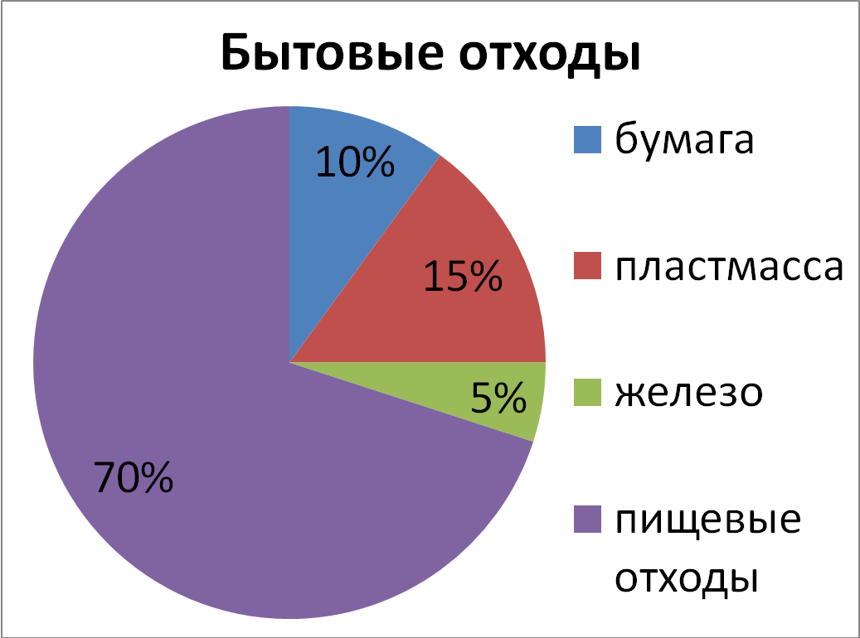
МУНИЦИПАЛЬНОЕ ОБЩЕОБРАЗОВАТЕЛЬНОЕ УЧРЕЖДЕНИЕ –
СРЕДНЯЯ ОБЩЕОБРАЗОВАТЕЛЬНАЯ ШКОЛА № 66

ГОРОДСКИЕ ЛОМОНОСОВСКИЕ НАУЧНЫЕ ЧТЕНИЯ
ДЕТЕЙ МЛАДШЕГО ШКОЛЬНОГО ВОЗРАСТА

Секция «Экология и человек»

ИССЛЕДОВАТЕЛЬСКАЯ РАБОТА

КОСАЯ ГОРА
ЭКОЛОГИЧЕСКИЙ ВЗГЛЯД

Выполнена учащимися 4 класса Б
МОУ СОШ № 66 г. Тулы
Грачёвой Анной
Котовой Валерией

Консультант
учитель начальных классов
МОУ СОШ № 66
Шушарина Светлана Викторовна

ТУЛА 2011

